**EVALUACIÓN**

**ASIGNATURA: PGY2121 – DESARROLLO DE SOFTWARE**

|  |  |  |
| --- | --- | --- |
| **PUNTAJE MÁXIMO:** | **45 puntos** | **NOTA** |
| **PUNTAJE OBTENIDO** |  |
| **FECHA** |  |
| **DURACIÓN** | **120 minutos** |

**INDICACIONES GENERALES**

La nota 4,0 se obtiene logrando un 60% del puntaje total.

Cuando termine la evaluación, comprima la carpeta donde ha dejado los trabajos de la prueba y siga las instrucciones del docente.

Crear proyecto con: ApellidoNombre_seccion. Comprima con rar el proyecto con el nombre: ApellidoNombre_seccion.rar

**LEA ATENTAMENTE EL DOCUEMENTO Y LA RUBRICA QUE SE UTILIZARÁ PARA LA CORRECCIÓN DE SU TRABAJO**

**ENUNCIADO.**

Un edificio de Santiago centro, requiere de una aplicación que permita registrar a las visitas que ingresan al edificio para tener un control del ingreso al edificio por motivos de seguridad o emergencia.

Los requerimientos que debe cumplir la aplicación, son las siguientes:

* Utilizar lenguaje Java.
* Ambiente escritorio.
* Arquitectura MVC visto en clases.
* Motor de Base de datos **MySql**.
* Nombre de la base de datos: **CONTROLACCESO**.
* Tabla: PERSONA
* Campos: Rut, digito, nombre, apellido, género, número de departamento a visitar, fecha y hora de entrada.

Script para la creación de la tabla:

CREATE TABLE PERSONA

(

Id int primary key auto_increment,

rut int not null,

digito varchar(1) not null,

nombre varchar(100) not null,

apellido varchar(100) not null,

genero varchar(1) not null,

numeroDepartamento int not null,

fecha varchar(10) not null,

horaEntrada varchar(5) not null,

);

El sistema deberá tener las siguientes opciones en un menú:

1. Registro de entrada : Permitirá registrar la entrada de la persona al recinto.
2. Búsqueda de persona : Permitirá la búsqueda por el apellido de la persona.
3. Actualizar registro de entrada : Permitirá modificar el registro de entrada o su eliminación (último registro encontrado). La búsqueda se debe realizar por medio del Rut.
4. Cerrar Aplicación : Permitirá cerrar la aplicación.

Para cada formulario, se debe validar que la información que el usuario especifica cumpla con las siguientes condiciones:

1. Rut: solo números.
2. Digito: solo 1 carácter y que estén en los rangos del 1 al 9, más el cero y k.
3. Género: F para femenino y M para Masculino.
4. Número de departamento: debe estar en el rango de 1 al 1700.

MockUp de menús y formularios propuestos

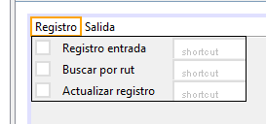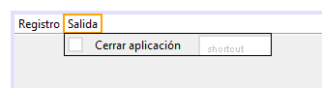

Menú

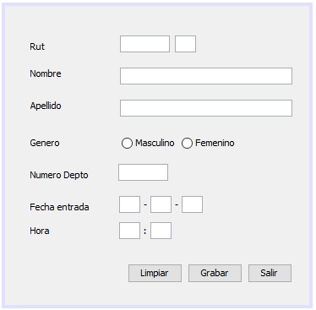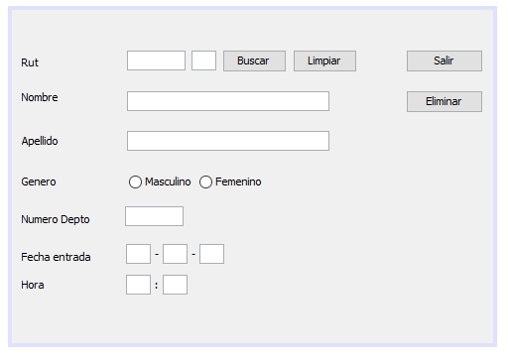

Registro de entrada. Modificar o eliminar registro de entrada.

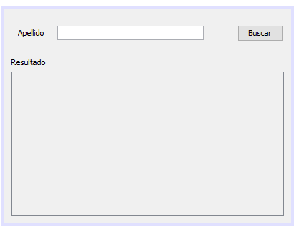

Búsqueda por apellido.

Recordar que se debe programar en java aplicando todas las convenciones aprendidas en clases y encapsulando la clase, entre otras reglas vistas en clases.

Aplicar toda mejora que permitan una mejor funcionalidad de la solución.

CREAR LA CARPETA NOMBREAPELLIDO. DENTRO DE ELLA CONSTRUIR SU PROYECTO CON EL MISMO NOMBRE. NO OLVIDE COLOCAR SU NOMBRE EN EL COMENTARIO JAVADOC CORRESPONDIENTE.

LOS TRABAJOS CONSIDERADO PLAGIOS OBTENDRÁN NOTA 10.